Životní cyklus dokumentu podle fází a procesů
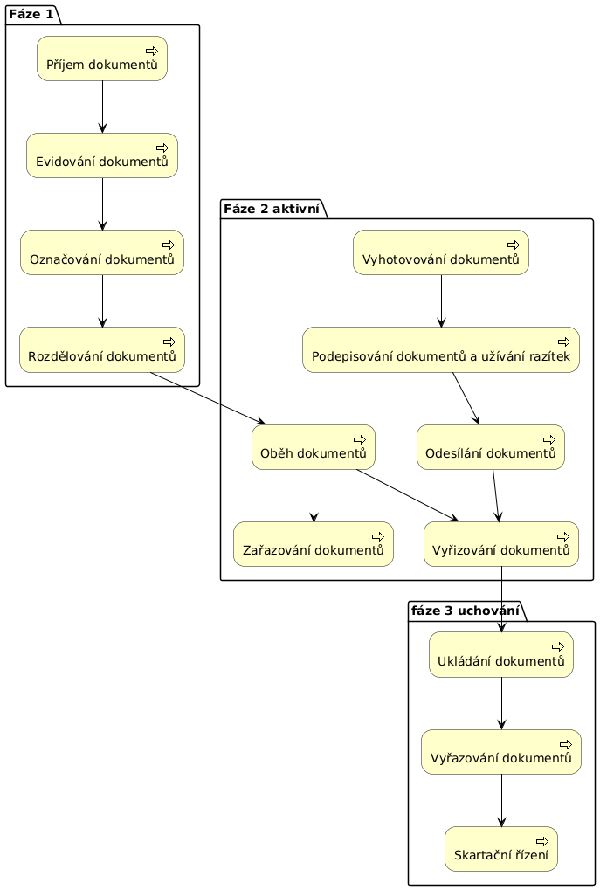Diagram Fází a procesů spisové služby rozdělených do fází

